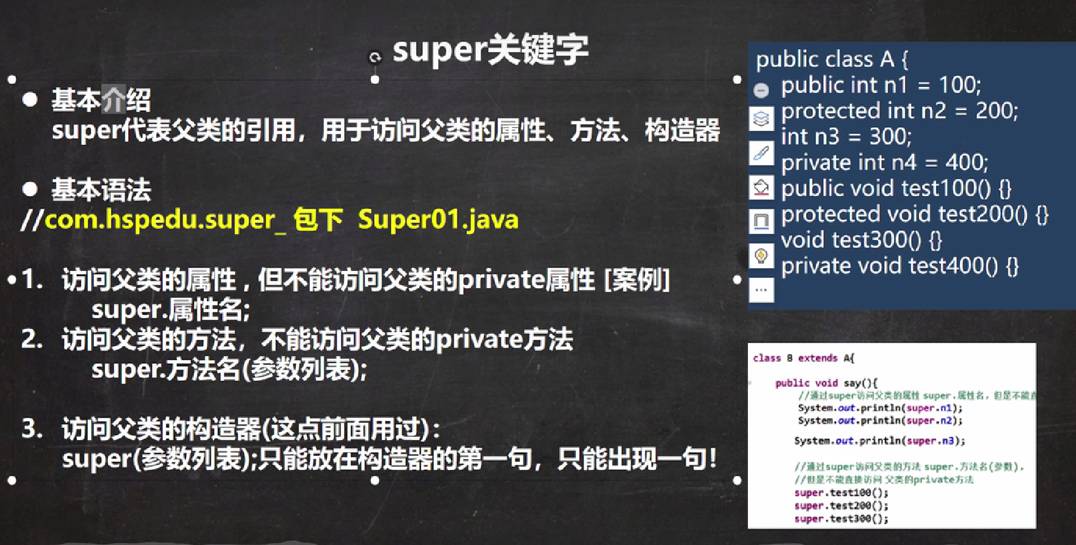

调用方式/属性时，方法向上查找机制（同属性向上查找机制一样，找到了，但是不能访问查找终止于此）

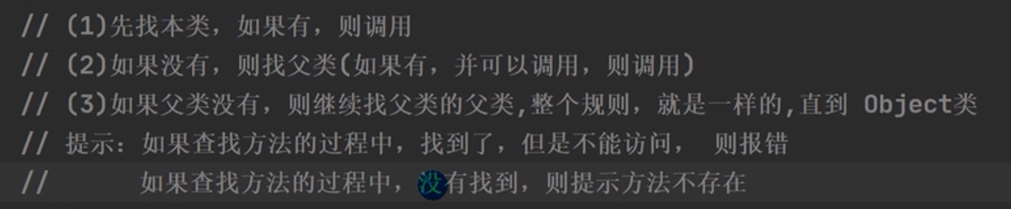

Super细节:

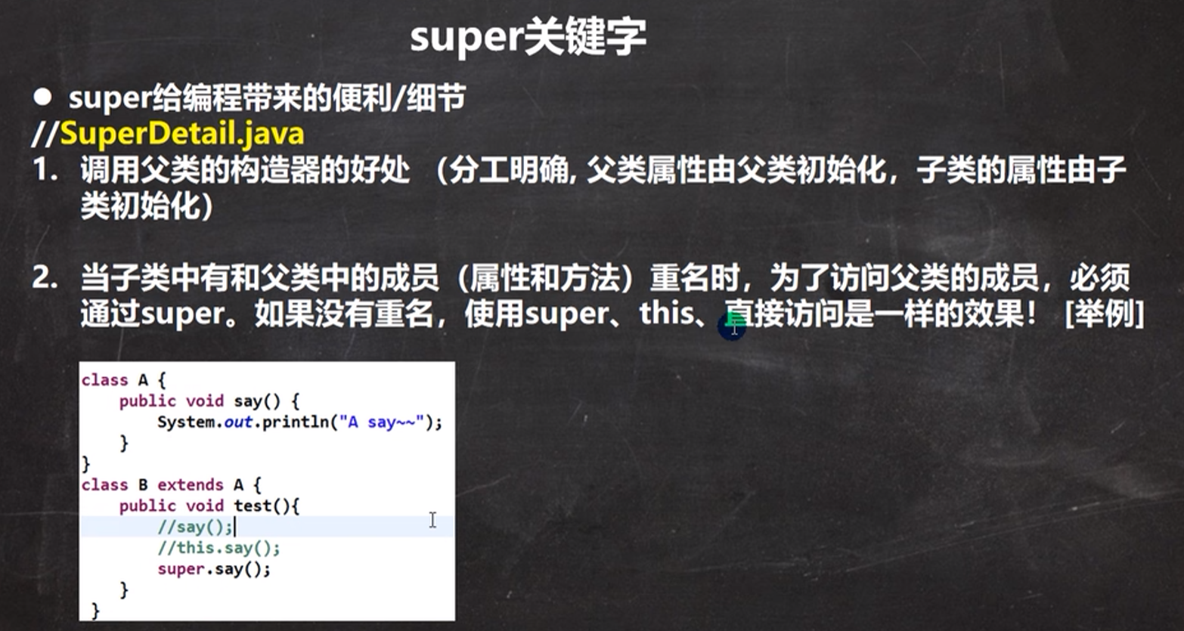

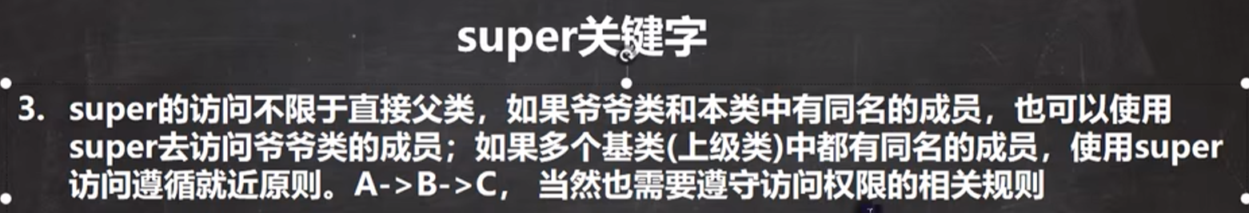

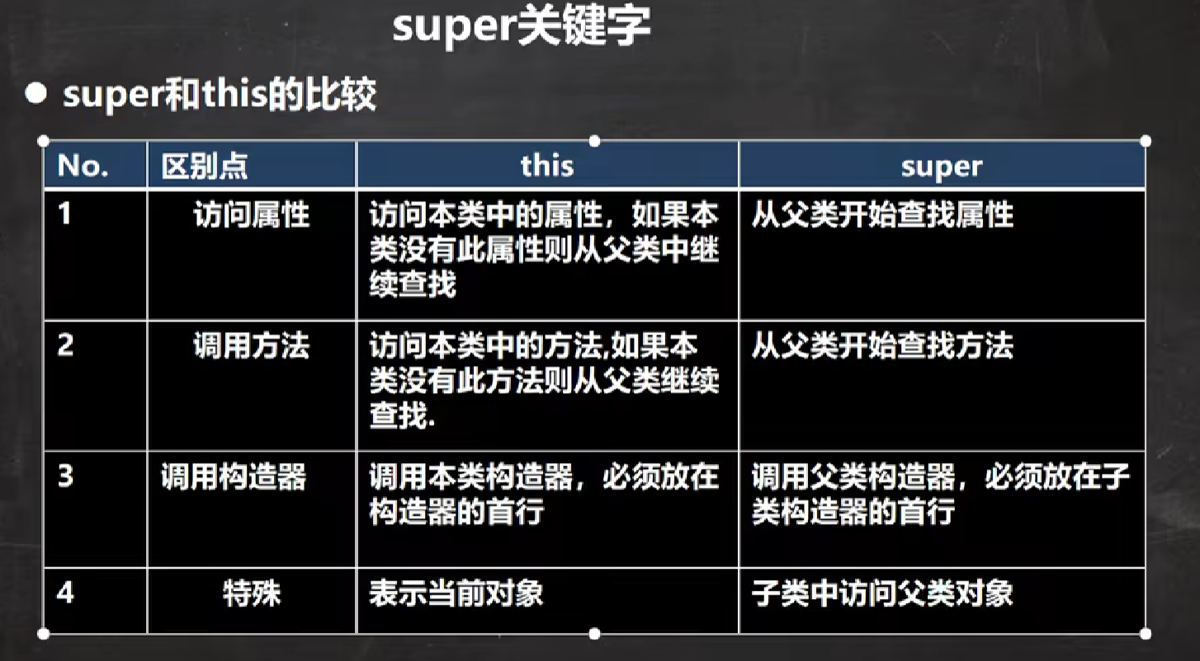

Cal()

This.cal()等价cal

Super.cal()

有但无法访问和没有